Чернівецький політехнічний фаховий коледж

Відділення програмування та радіотехніки

Циклова комісія інженерія програмного забезпечення

Допускається до захисту

завідувач відділення

Андрій ШПАК

**ПОЯСНЮВАЛЬНА ЗАПИСКА**

до дипломного проєкту

молодшого спеціаліста

на тему: Інтернет магазин зброї

Виконала: студент IV курсу, групи 541

спеціальність 121

Інженерія програмного забезпечення

спеціалізація

«Розробка програмного забезпечення»

_________________Олексій ГЛОВАЦЬКИЙ

Керівник: _________ Антоніна БАСОВСЬКА

2023

**Анотація**

Пояснювальна записка складається з 30 сторінок, 46 рисунків, 8 таблиць, 2 додатків, 11 джерел.

Об’єкт проєктування –програмне забезпечення «Інтернет-магазин зброї» .

Мета розробки – розробити програмне забезпечення для купівлі зброї.

Методами проєктування вибрано-

- HTML,стандартна мова розмітки гіпертексту;

-CSS,формальна мова опису зовнішнього вигляду документу,написаного з використанням мови розміток гіпертексту;

-Python,скриптова мова програмування ,була створена для генерації HTML сторінок на стороні web-сервера.

У результаті дипломного проєктування розроблене програмне забезпечення Інтернет-магазину зброї,в якому користувач має змогу зареєструватись на ресурсі,обирати будь яку зброю,замовляти та оплачувати покупку.

Прогнозні припущення щодо розвитку об’єкта дослідження – вдосконалити дизайн сайту та оптимізовувати за обсягами відвідувань .

Ключові слова: ПРОГРАМНИЙ ПРОДУКТ, БАЗА ДАНИХ, Інтернет-магазин зброї, Покупець,зброя,адміністратор.

**зміст**

ВСТУП 4

РОЗДІЛ 1. ПЕРЕДПРОЄКТНЕ ДОСЛІДЖЕННЯ 5

1.1 Аналіз предметної області 5

1.2 Аналіз існуючих аналогів 8

1.3 Постановка задачі 13

РОЗДІЛ 2. ОПИС АЛГОРИТМУ РІШЕННЯ ЗАДАЧІ 16

2.1 Технічне завдання 16

2.2 Загальний алгоритм, моделювання 18

РОЗДІЛ 3. Робочий проект 21

3.1 Засоби розробки 21

3.2 Документи супроводження програмного забезпечення 22

ВИСНОВКИ 31

перелік джерел 32

Додатки 33

**ПЕРЕЛІК УМОВНИХ ПОЗНАЧЕНЬ**

БД – база даних

ІС – інформаційна система

ІТ – інформаційні технології

ООП – об’єктно-орієнтоване програмування

ОС – операційна система

ПП – програмний продукт

СУБД – система управління базами даних

# ВСТУП

У основі рішення багатьох завдань лежить обробка інформації. Для полегшення обробки інформації створюються інформаційні системи. Автоматизованими називають інформаційні системи, в яких застосовують технічні засоби. Більшість існуючих інформаційних систем є автоматизованими.

Актуальністю дипломного проєкту, є те що зараз високий попит на зброю

Метою дипломного проєкту є розробка програмного забезпечення для продажу та доставки зброї.

Об’єктом дослідження є магазин в якому здійснюється продаж зброї.

Предметом дослідження є робота з інформацією, технології створення автоматизованих систем.

Дипломний проєкт складається з програмного продукту та пояснювальної записки, що містить три частини.

У першому розділі пояснювальної записки до дипломного проєкту представлено аналіз предметної області, проаналізовано програмне забезпечення аналогічного призначення та проведено маркетингове дослідження інновацій розробки.

У другому розділі вказано вимоги до програмного продукту, надане проєктування предметної області.

Третій розділ містить опис засобів розробки програмного продукту, документацію, що супроводжує програмний продукт, а також інтеграцію з охорона праці.

У висновках підведено підсумки роботи над дипломним проєктом.

# РОЗДІЛ 1. ПЕРЕДПРОЄКТНЕ ДОСЛІДЖЕННЯ

**1.1 Аналіз предметної області**

На даний момент в Україні продовжується війна, спричинена державою-терористом РФ. І у громадян з’явилось велике бажання озброїтись для власної ж безпеки. Зброя, особливо напівавтоматична, завжди користувалась великим попитом у потенційних клієнтів, але раніше щоб купити собі звичайний карабін чи пістолет, потрібно було затратити дуже багато сил на пошуки спеціалізованого магазину, який може знаходитись навіть за сотні кілометрів від вашого місцезнаходження. З розвитком сучасних інформаційних технологій, клієнт може знайти зброю яка йому до вподоби, не виходячи при цьому з дому. Така політика дуже зручна як для покупців, так і для магазину тому що знижується більша кількість паперової роботи, автоматизується обробка замовлень, та є можливість аналізу товарів які є найбільш популярними серед клієнтів сервісу.

З початку російсько-української війни прийняті останні редакції законодавства, які регулюють питання зброї в Україні на період воєнного стану з певним послабленням та дозволом вбивством в цілях самозахисту військових російської армії.

Для отримання зброї проходять процедуру перевірки та отримати дозвіл від поліції. Використовувати мисливські рушниці й гвинтівки можна лише на полюванні. Короткоствольну травматичну зброю, що стріляє гумовими або іншими несмертельними кулями, можуть придбати, працівники судів, охоронні структури, журналісти. Короткоствольною вогнепальною зброєю володіти може обмежене коло осіб – переважно військові та силові структури. Напівавтоматичною вогнепальною зброєю з нарізним стволом може володіти людина,яка перед купівлею отримала дозвіл від Міністерства внутрішніх справ України,з умовою зберігання даної зброї в сейфі і в місці з обмеженим доступом.[1]

Об’єкти для створення:

Об'єктом створення інтернет-магазину зброї є створення електронної торговельної платформи для продажу різноманітної зброї та відповідного спорядження, яка буде доступна клієнтам через Інтернет. Цей магазин може містити такі елементи як:

Каталог товарів: Магазин повинен мати детальний каталог товарів з описом та фотографіями кожного виду зброї та спорядження.

Кошик покупок: Клієнти мають змогу додавати товари до кошика покупок та замовляти їх в будь-який зручний для них час.

Система оплати: Магазин має мати безпечну та зручну систему оплати, яка дозволяє клієнтам здійснювати платіж за допомогою різних способів, таких як кредитні карти, електронні гроші тощо.

Система доставки: Магазин має мати систему доставки, яка забезпечує швидку та надійну доставку товару клієнтам.

Система підтримки клієнтів: Магазин повинен мати систему підтримки клієнтів, щоб допомагати їм з різними питаннями, такими як статус замовлення, повернення товарів, інформація про товар тощо.

Заходи забезпечення безпеки: Магазин повинен дотримуватися всіх правил та норм щодо продажу зброї та забезпечення безпеки клієнтів, зокрема здійснювати перевірку на здатність до придбання зброї.

В загальному, об'єктом створення інтернет-магазину зброї є створення безпечної, зручної та доступної платформи для продажу зброї та спорядження в Інтернеті.

Практичне значення розробки:

Розробка інтернет-магазину зброї має декілька практичних значень:

Зручність для клієнтів: Інтернет-магазин зброї надає зручний спосіб покупки зброї та спорядження через Інтернет, що дозволяє клієнтам з легкістю знайти необхідний товар та зробити покупку, не виходячи з дому.

Розширення ринку: Розробка інтернет-магазину дозволяє компанії збільшити свою потенційну аудиторію, оскільки товари можуть бути доступні для замовлення з будь-якого місця, де є Інтернет.

Ефективність витрат: Розробка інтернет-магазину зброї дозволяє знизити витрати на рекламу, встановлення та управління традиційним магазином.

Онлайн-аналітика: Розробка інтернет-магазину зброї надає можливість збирати дані та проводити аналітику про продажі товарів, що дозволяє компанії аналізувати свої продажі та оптимізувати свої бізнес-процеси.

Забезпечення безпеки: Розробка інтернет-магазину зброї дозволяє забезпечити безпеку продажу зброї та спорядження, оскільки він дозволяє встановити строгі контрольні процедури та обмеження на продаж певних видів зброї.

Отже, розробка інтернет-магазину зброї має практичну значимість як для клієнтів, так і для компаній, які займаються продажем зброї та спорядження.

Суб'єкти та об'єкти предметної області інтернет-магазину зброї включають наступні елементи:

1.Клієнти - люди, які відвідують інтернет-магазин з метою придбання зброї та збройних аксесуарів.

2.Адміністратори - люди, які мають доступ до адміністративної панелі магазину та відповідають за управління товаром та замовленнями.

3.Товари - зброя та збройні аксесуари, які продаються в інтернет-магазині.

4.Замовлення - запити від клієнтів на покупку товарів в інтернет-магазині.

5.Кошик - механізм, що дозволяє клієнтам додавати товари до замовлення та керувати ними перед оформленням замовлення.

6.Система платежів - механізм, який дозволяє клієнтам здійснювати оплату замовлень через інтернет.

7.Система доставки - механізм, що забезпечує доставку замовлень до клієнтів.

8.Категорії товарів - сортування товарів за категоріями, такими як ручна стрільба, мисливство, туризм тощо.

9.Країни та регіони - місця, до яких можливо доставити товари, а також місця, з яких клієнти можуть здійснювати покупки.

10.Фільтри та сортування - механізми, що дозволяють клієнтам швидко знаходити необхідні товари за допомогою певних критеріїв, таких як ціна, бренд, тип зброї тощо.

**1.2 Аналіз існуючих аналогів**

Для аналізу предметної області було розглянуто інтернет-магазин «Stvol» та мілітарі-спільноту «PSDInfo»

«Stvol» – це український інтернет-магазин зброї, аксесуарів та боєкомплекту, а також спорядження, засобів індивідуального захисту. Магазин здійснює доставку по всій Україні та світу.

На головній сторінці сайту, першим ділом, ми можемо бачити його логотип, та кнопки з посиланнями на інші елементи сайту (рисунок 1.1).

Верхній розділ головної сторінки веб сайту дозволяє:

* переглянути категорії доступної зброї та спорядження;
* дізнатись інформацію про тир, сервісне обслуговування зброї;
* переглянути соціальні мережі магазину та доступні контакти;
* зареєструватись на порталі сайту.

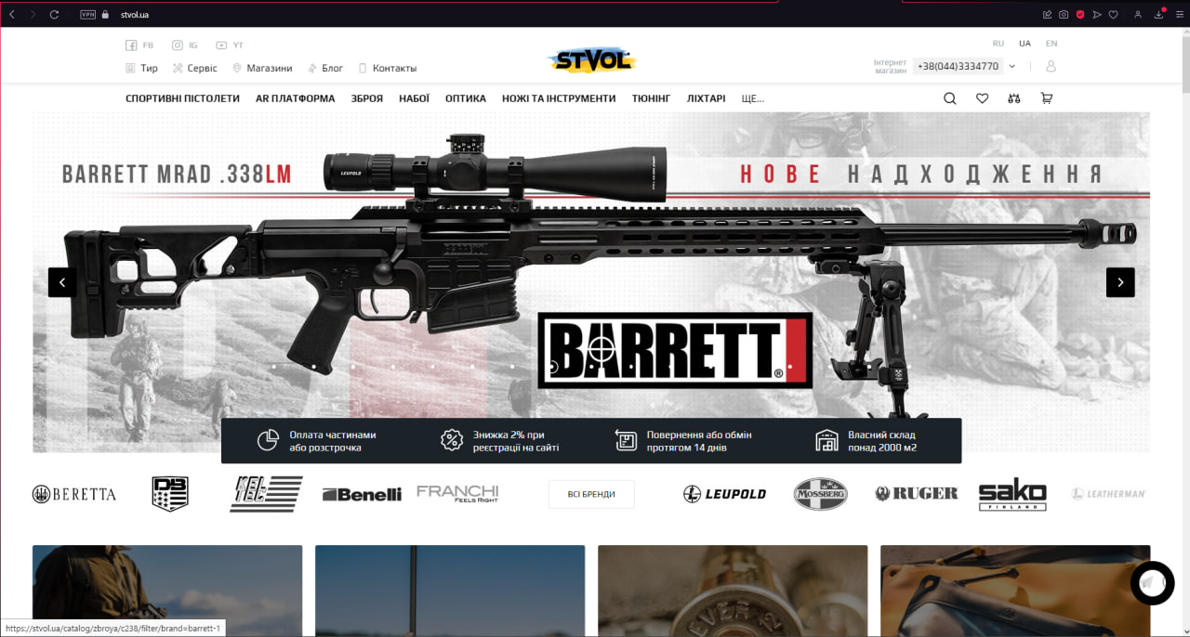

Рисунок 1.1 – Головна сторінка

На сайті реалізований зручний пошук завдяки категоріям, а також за ключовими словами. (рисунок 1.2).

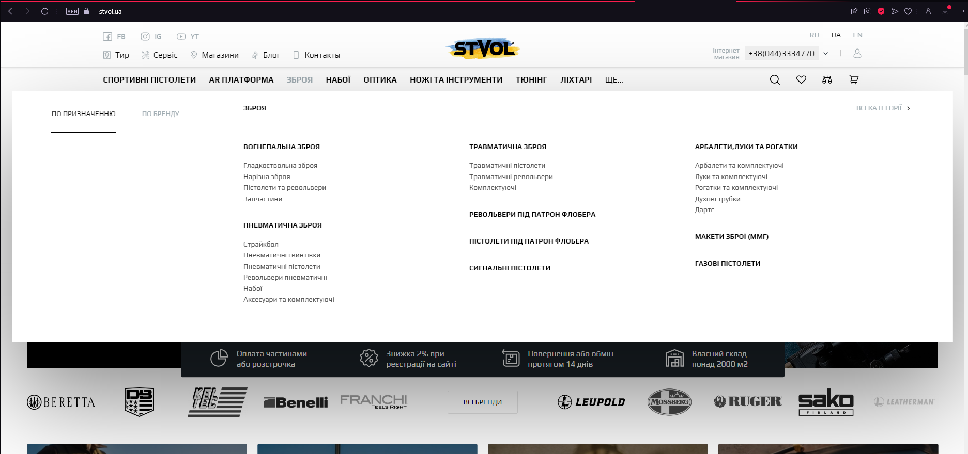

Рисунок 1.2 – Категорії зброї

При натисканні на товар, можна продивитися короткий опис, а також передивитися інші світлини (рисунок 1.3).

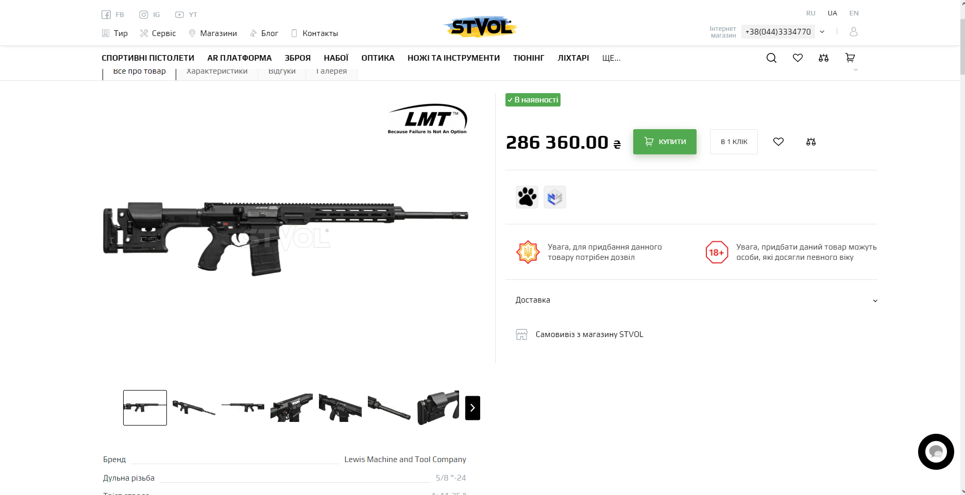

Рисунок 1.3 – Детальна інформація про зброю

При додаванні товару в кошик, ми попадаємо на сторінку оформлення замовлення, що дає нам можливість одразу замовити товар (рисунок 1.4).

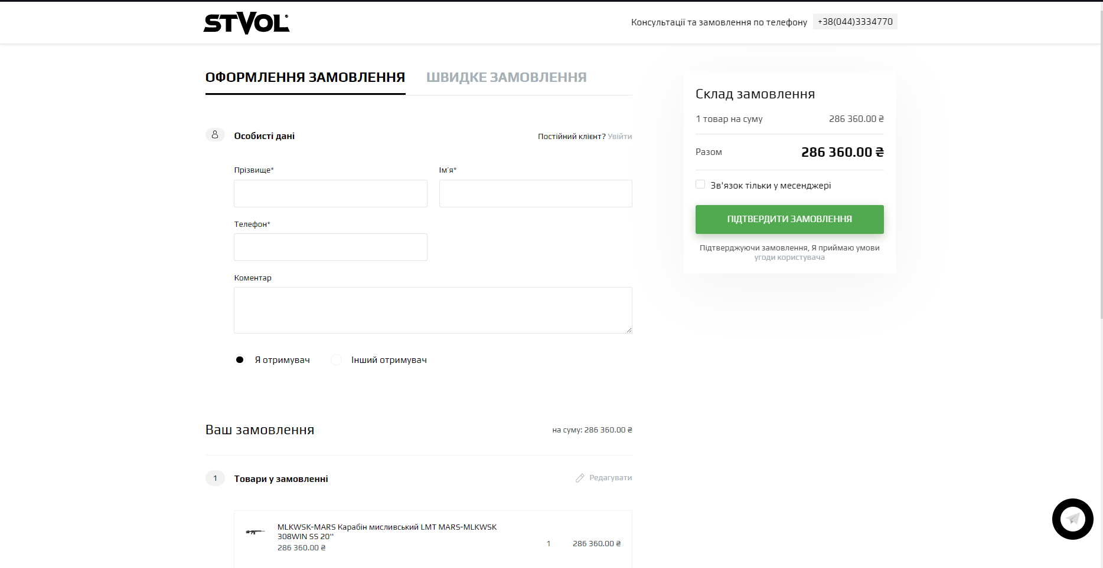

Рисунок 1.4 – Кошик і оформлення замовлення

«PSDInfo» – це мілітарі-спільнота, яка орієнтована на продаж спорядження, аксесуарів для зброї, засобів індивідуального захисту, шевронів та засобів догляду за зброєю, з можливістю доставки по всій Україні.

Верхній розділ головної сторінки веб сайту дозволяє:

* увійти або зареєструватись.
* переглянути каталог квітів;
* пошук;
* переглянути детальну інформацію про товар;
* переглянути товари в кошику і оформити замовлення(рисунок 1.5)

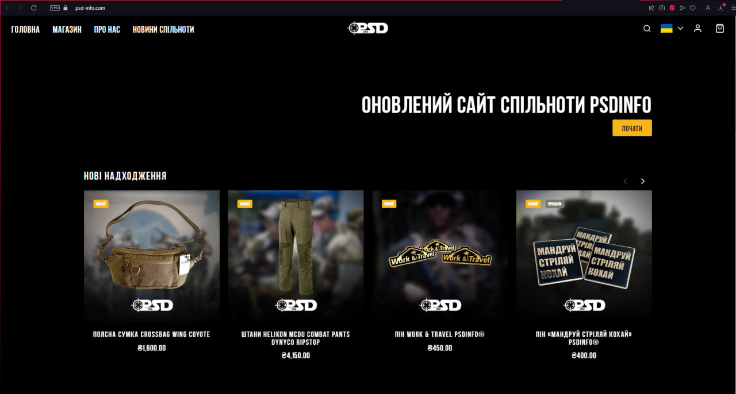

Рисунок 1.5 – Головна сторінка сайту

На сторінці авторизації ми маємо можливість авторизуватися в існуючий аккаунт, або створити новий (рисунок 1.6)

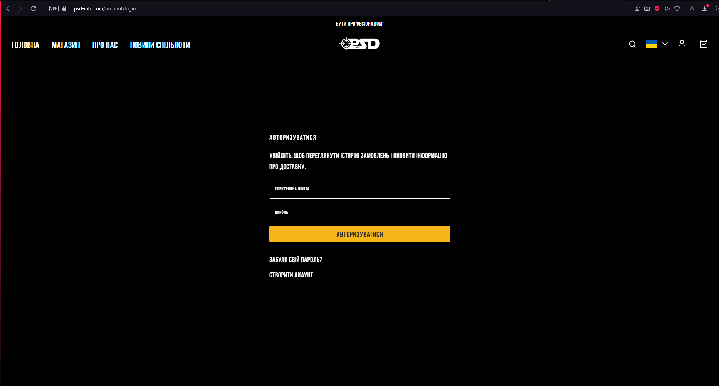

Рисунок 1.6 – Авторизація

На сторінці реєстрації ми маємо можливість створити аккаунт з повного нуля (рисунок 1.7)

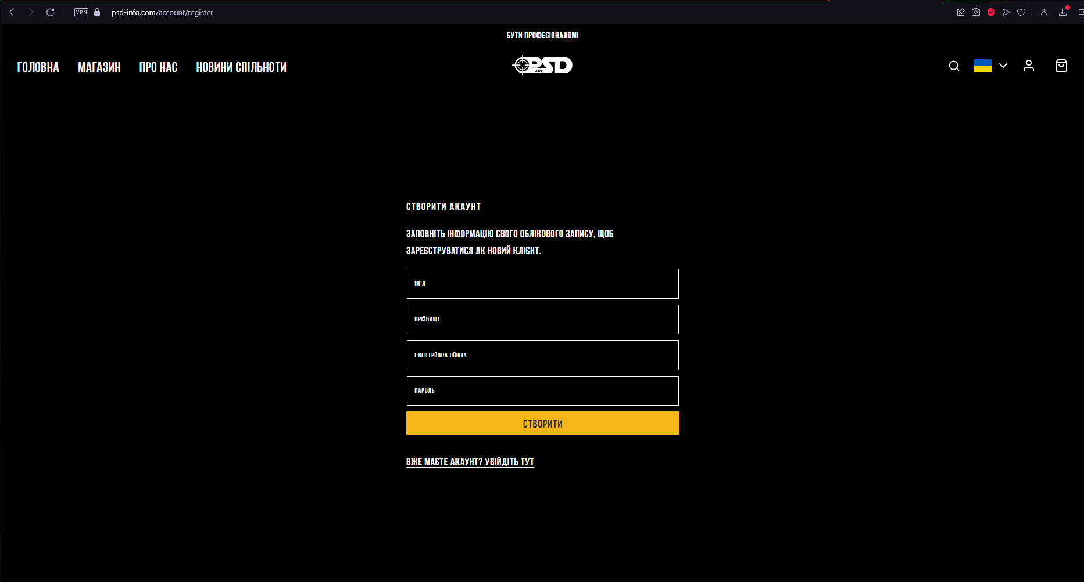

Рисунок 1.7 – Реєстрація

На сайті реалізований каталог, та пошук за ключовими словами, та фільтри, завдяки чому, можна легко здійснювати пошук (рисунок 1.8).

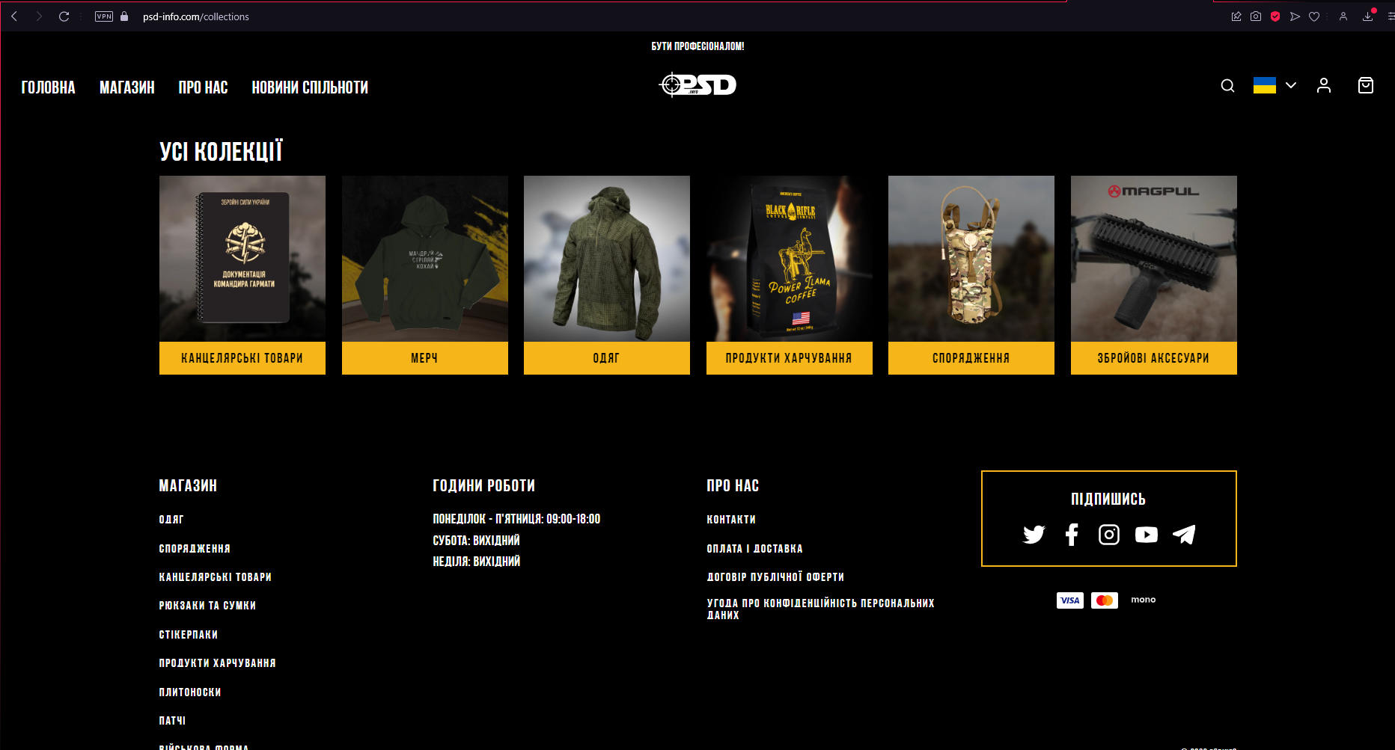

Рисунок 1.8 – Каталог товарів

При натисканні на товар, можна продивитися короткий опис, а також передивитися інші світлини (рисунок 1.9).

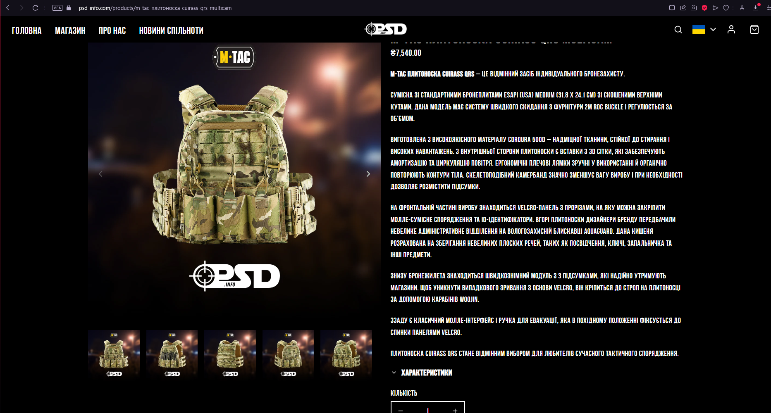

Рисунок 1.9 – Детальна інформація про товар

При додаванні товару в кошик, ми попадаємо на сторінку оформлення замовлення, що дає нам можливість одразу замовити товар (рисунок 1.10).

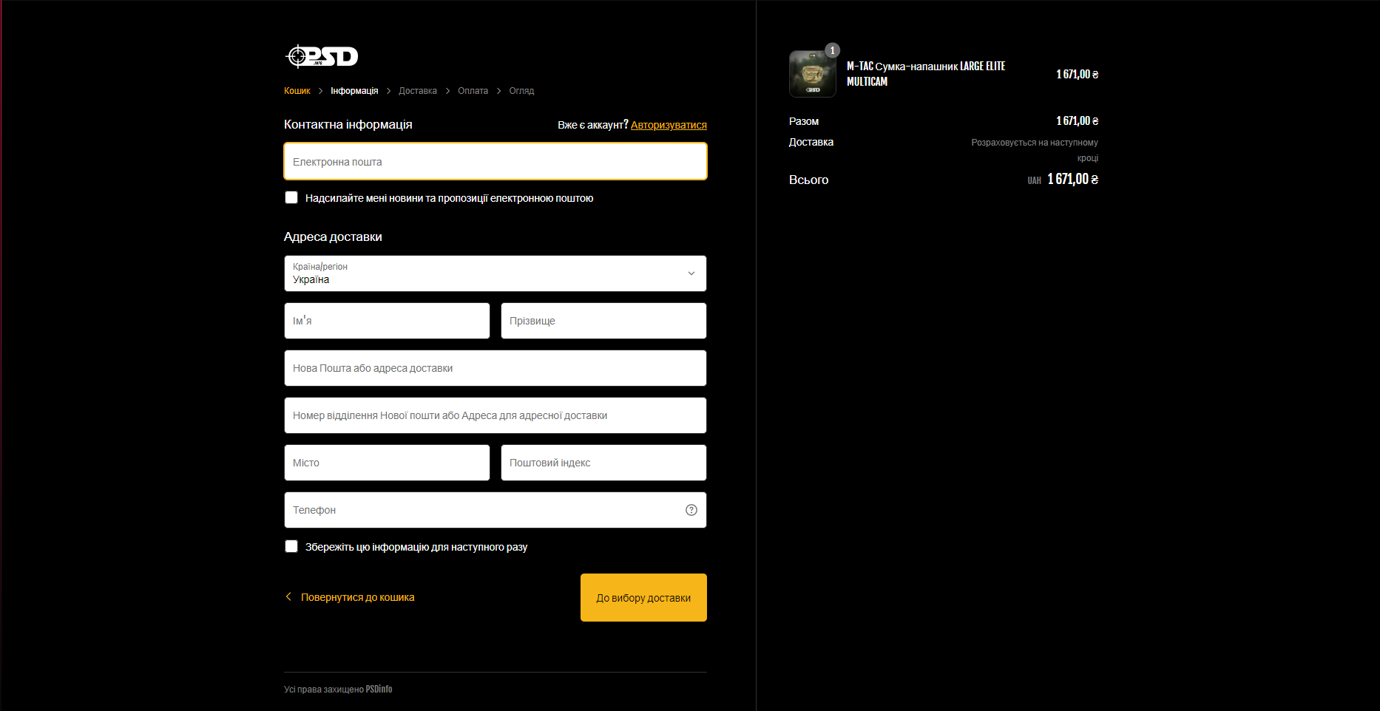

Рисунок 1.10 – Оформлення замовлення

**1.3 Постановка задачі**

Постановка задач для інтернет-магазину зброї включає наступні пункти:

Розробка зручного та інтуїтивно зрозумілого інтерфейсу для клієнтів, щоб забезпечити зручність покупок та збільшити ймовірність замовлення.

Забезпечення безпеки продажу зброї та спорядження, зокрема шляхом встановлення строгих контрольних процедур та обмежень на продаж певних видів зброї.

Розробка ефективної системи управління запасами, щоб забезпечити наявність необхідних товарів та уникнути надлишків, які можуть призвести до збитків.

Розвиток маркетингових стратегій для просування магазину та залучення нових клієнтів, включаючи використання соціальних мереж, контекстної реклами та пошукової оптимізації.

Забезпечення швидкої та надійної доставки товарів клієнтам, включаючи розробку оптимальної системи логістики та співпрацю з провідними транспортними компаніями.

Проведення регулярних аудитів та вивчення потреб ринку, щоб забезпечити вчасну реакцію на зміни та вдосконалювати продуктову лінійку.

Забезпечення високого рівня обслуговування клієнтів, включаючи швидку відповідь на запити та вирішення проблем, які можуть виникнути під час процесу замовлення.

Завданням дипломного проєктування було розробити інтернет-магазин зброї, за допомогою якого можна вибирати зброю, докуповувати аксесуари для неї та боєкомплект. Також розробити адміністративну частину для керування даними, доступ до якої має тільки адміністратор-розробник.

Основні дані для додавання товарів:

* Назва зброї
* Модель
* Калібр

Функціональні можливості:

1. Перегляд наявної зброї
2. Пошук
3. Додавання нових видів озброєння
4. Видалення
5. Авторизація адміністратора
6. Перегляд списку доступних товарів
7. Реєстрація користувача
8. Авторизація користувача
9. Додавання зброї в закладки
10. Замовлення товару
11. Система оплати
12. Простота в користуванні

Мінімальні вимоги до апаратного забезпечення:

– операційна система – Windows 7;

– браузери Google Chrome, Opera, Mozilla;

– об’єм оперативної пам’яті – 128 Мб;

– місце на диску – 20 Мб.

Отже, постановка задачі для інтернет-магазину зброї має на меті забезпечення ефективного та безпечного продажу зброї та спорядження, забезпечення задоволення потреб клієнтів та збільшення прибутковості. І сформульовано та описано весь функціонал інтернет-магазину зброї.

# РОЗДІЛ 2. ОПИС АЛГОРИТМУ РІШЕННЯ ЗАДАЧІ

## 2.1 Технічне завдання

Призначення розробки: інтернет-магазин для купівлі зброї в режимі онлайн. Також реалізувати адміністративну панель, за допомогою якої можна додавати нові види зброї та видаляти їх. Забезпечити виконання функцій купівлі зброї. Користувачі матимуть вільний доступ тільки для переглядів продукції.

Програмне забезпечення що розробляється повинно вирішувати наступні задачі:

Розробити зручний та інтуїтивно зрозумілий інтерфейс, щоб гарантувати зручність покупок для клієнтів та збільшити кількість замовлень.

Забезпечити безпеку продажу озброєння та техніки, в тому числі шляхом встановлення суворих процедур контролю та обмежень на продаж певних видів зброї.

Розробити ефективні системи управління запасами для забезпечення адекватних поставок товарів та уникнення затоварювання, що призводить до збитків.

Розробити маркетингову стратегію, включаючи використання соціальних мереж, контекстної реклами та пошукової оптимізації, для просування магазину та залучення нових клієнтів.

Забезпечити швидку та надійну доставку товарів покупцям, в тому числі налагодити оптимальну логістичну систему та співпрацювати з великими транспортними компаніями.

Проводити регулярні аудити та дослідження ринку для забезпечення своєчасного реагування на зміни та вдосконалення асортименту продукції.

Забезпечення високого рівня обслуговування клієнтів, включаючи оперативне реагування на запити та вирішення будь-яких проблем, що можуть виникнути при виконанні замовлень.

В процесі розробки програмного продукту можливе використання стандартних програмних засобів, які використовуються для програмування web-сайтів.

Оцінка результатів розробки і доцільність її продовження здійснюється по представленню наступних матеріалів:

* перелік файлів на резервному носії;
* стислий опис роботи додатку та опис всіх файлів, які необхідні для його роботи;
* перелік документів: технічне завдання, пояснювальна записка, додаток та методика тестування, керівництва користувача та програміста.

Склад і зміст дипломного проекту: анотація, зміст, вступ, передпроектні дослідження: аналіз предметної області та існуючих аналогів, маркетингове дослідження інновацій розробки програмного забезпечення, технічний проект: технічне завдання, концептуальна, інформаційна та функціональна моделі, проектування інтерфейсу, робочий проект: засоби розробки, документи на супроводження програмного забезпечення (інструкції програмісту та користувачу), план тестування (розробка тестів та аналіз результатів тестування), висновки, перелік джерел, додатки.

Все програмне забезпечення та супроводжуюча технічна документація повинні відповідати чинному законодавству.

Тестування виконується відповідно до «Програми та методики тестування», яка розробляється та затверджується виконавцем.

У процесі розробки програмного забезпечення виконуються наступні види випробувань:

– тестування елементів системи;

– тестування системи у цілому;

– дослідна експлуатація.

Після закінчення відповідного етапу робіт формується відповідний комплект документації.

Завершення етапу розробки фіксується відповідним протоколом захисту дипломних проектів.

## 2.2 Загальний алгоритм, моделювання

Для проєктування інтернет-магазину була обрана клієнт-серверна архітектура, оскільки вона є найбільш підходящою для реалізації програмного забезпечення.

Музичний портал був розроблений за допомогою бази даних, яка складається з таблиць, які забезпечують функціонування інтернет-магазину. Таблиці сформовані за критеріями, які реалізовують постановку задачі.

Суб'єкти та об'єкти предметної області інтернет-магазину зброї включають наступні елементи:

1.Клієнти – люди, які відвідують інтернет-магазин з метою придбання зброї та збройних аксесуарів.

2.Адміністратори – люди, які мають доступ до адміністративної панелі магазину та відповідають за управління товаром та замовленнями.

3.Товари – зброя та збройні аксесуари, які продаються в інтернет-магазині.

4.Замовлення – запити від клієнтів на покупку товарів в інтернет-магазині.

5.Кошик – механізм, що дозволяє клієнтам додавати товари до замовлення та керувати ними перед оформленням замовлення.

6.Система платежів – механізм, який дозволяє клієнтам здійснювати оплату замовлень через інтернет.

7.Система доставки – механізм, що забезпечує доставку замовлень до клієнтів.

8.Категорії товарів – сортування товарів за категоріями, такими як ручна стрільба, мисливство, туризм тощо.

9.Країни та регіони – місця, до яких можливо доставити товари, а також місця, з яких клієнти можуть здійснювати покупки.

10.Фільтри та сортування – механізми, що дозволяють клієнтам швидко знаходити необхідні товари за допомогою певних критеріїв, таких як ціна, бренд, тип зброї тощо.

Перш ніж приступити до виконання завдань, ми опрацювали найважливіші аспекти роботи сайту. Тому було створено математичну модель сайту за допомогою інструментів UML, щоб визначити пріоритетність завданб щодо створення сайту.

Концептуальна модель – це абстрактна модель, яка визначає структуру системи, що моделюється, властивості її елементів і специфічні для системи причинно-наслідкові зв’язки, які є істотними для досягнення цілей моделювання. Попередні малюнки використовуються для представлення концептуальної моделі.

Діаграма прецедентів – це діаграма, яка демонструє нам взаємозалежність між користувачем та адміністратором з предметами в системі (рисунок 2.1)

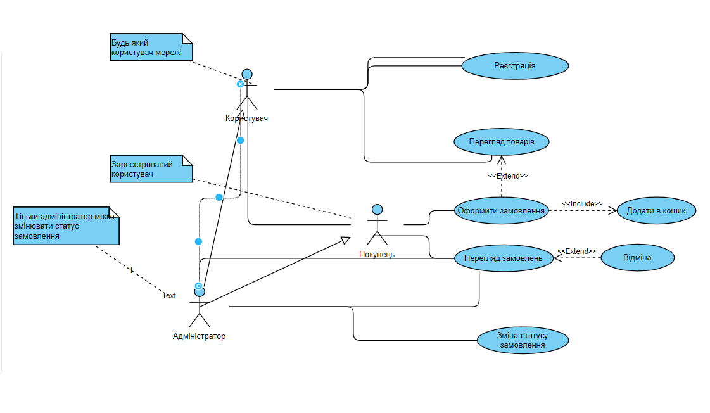

Рисунок 2.1 – Діаграма прецедентів

Моделювання даних – це представлення структур даних у таблиці для бази даних і є дуже потужним вираженням бізнес-вимог. Ця модель даних є посібником, що використовується функціональними та технічними аналітиками при розробці та впровадженні бази даних.

Моделі даних використовуються для багатьох цілей, від концептуальних моделей високого рівня до фізичних моделей даних.

Для збереження даних використовується база даних на локальному сервері з базою даних SQLite.

Зв’язки між таблицями зображено на рисунку 2.2.

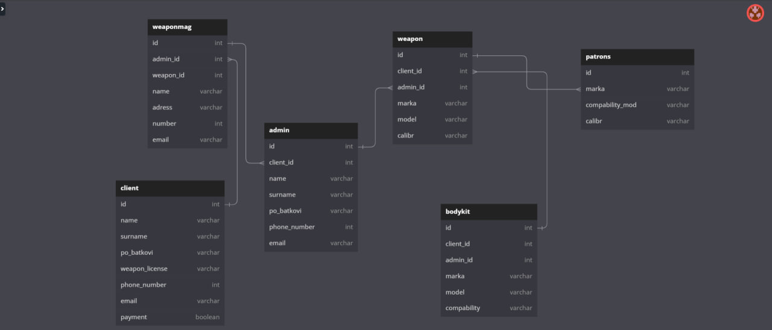

Рисунок 2.2 – ER-діаграма

Діаграма класів – це статичний декларативний набір елементів моделі. Дана діаграма дає нам найповніший і детальний огляд зв’язків, функцій та інформації про окремі класи інтернет-магазину. (рисунок 2.3)

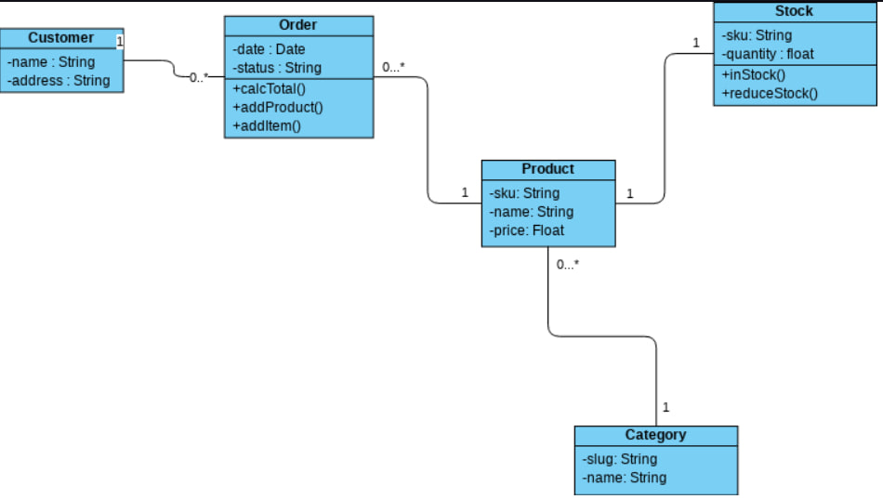

Рисунок 2.3 – Діаграма класів

# РОЗДІЛ 3. Робочий проект

## 3.1 Засоби розробки

Для розробки даного інтернет-магазину було використано такі технології:

Front-End частина:

1.HTML/CSS(Bootstrap 5)- HTML (HyperText Markup Language) є стандартною мовою розмітки для створення та представлення веб-сторінок. Вона використовується для структурування контенту на веб-сторінках, таких як текст, зображення, посилання, форми та інші елементи. HTML визначає структуру та семантику веб-сторінок за допомогою тегів і атрибутів.

2.JavaScript(JQuery) – jQuery – це широко використовувана бібліотека JavaScript, яка спрощує взаємодію з документом HTML, обробку подій, анімацію, роботу з AJAX і багато іншого. Вона надає потужні і зручні функції та методи для вирішення типових задач, пов'язаних з розробкою веб-сторінок і додатків.

Для розробки серверної частини(Back-End) було використано такі технології:

1.Мова програмування Python в парі з фреймворком Django- Python - це високорівнева інтерпретована мова програмування загального призначення. Вона була створена в 1991 році Гвідо ван Россумом і має простий і зрозумілий синтаксис, що робить її дуже популярною серед початківців у програмуванні, а також серед досвідчених розробників. Django – це високорівневий веб-фреймворк, написаний на мові Python, який дозволяє швидко і ефективно будувати складні веб-додатки. Він пропонує набір готових інструментів, бібліотек і шаблонів, які допомагають розробникам зосередитися на логіці додатку, а не на низькорівневих деталях.

2.База даних SQLite – це компактна вбудовувана реляційна база даних, яка працює як бібліотека, доступна на багатьох платформах, включаючи Windows, macOS, Linux та інші. Вона надає спосіб зберігання та доступу до даних без необхідності встановлення окремого сервера бази даних.

SQLite підтримує стандартний набір SQL-операцій, таких як SELECT, INSERT, UPDATE та DELETE, що дозволяє створювати, змінювати та видаляти дані у базі даних.

## 3.2 Документи супроводження програмного забезпечення

3.2.1 Керівництво програміста

Основні функції інтернет-магазину реалізовано в таких файлах:

* account/models.py, forms.py– функціонал користувачами;
* store/admin.py, models.py – функціонал адміністратора.

В даних файлах описано основні функції інтернет-магазину.

Однією з основних функцій є додавання товарів в базу даних (БД). Дана функція реалізована у файлі store/admin.py. Для реалізації даної функції було використано даний програмний код:

protected function obr(){

$upload = mt_rand(0, 10000) . $_FILES['file']['name'];

$uploadfile = $upload;

move_uploaded_file($_FILES['file']['tmp_name'], "song/". $upload);

$name = $_POST['name'];

$artist = $_POST['artist'];

$file = $uploadfile;

$genre = $_POST['genre'];

if(empty($name) ||empty($artist)){

$_SESSION['res'] = '<div class="alert alert-warning alert-dismissable">

<button type="button" class="close" data-dismiss="alert" aria-hidden="true">&times;</button>

<strong>Увага!</strong> Потрібно заповнити всі поля!

</div>

';

header("Location:?option=add_song");

exit;

}

$query = "INSERT INTO song (name,artist,file,genre) VALUES ('$name','$artist','$file','$genre')";

if (!mysql_query($query)){

exit(mysql_error());}

else{

$_SESSION['res'] = '<div class="alert alert-success alert-dismissable">Пісня додана!</div>';

header("Location:?option=add_song");

exit;

}

}

public function get_content(){

if($_SESSION['res']){

echo $_SESSION['res'];

unset($_SESSION['res']);

}

$genre = $this->get_genre();

echo '<h4>Додати пісню</h4>

<div class="col-lg-8">

<div class="login-form">';

echo'

<form action="#upload" method="POST" enctype="multipart/form-data">

<p>Назва</p>

<input type="text" name="name">

<p>Виконавець</p>

<input type="text" name="artist">

<br/><br/>

<p>Жанр</p>

<select name="genre">

';

foreach($genre as $item){

echo '

<option value="'.$item[img].'">'.$item[name].'</option>

';

}

echo '</select>

<br/><br/><input type="file" name="file"><br>

<br/><br/><input type="submit" name="submit" class="btn btn-default" value="Додати пісню">

<br/><br/>

</form>';

echo ' </div>';

}

}

В інтернет-магазині користувачі мають можливість авторизуватися на сайті. Для авторизації користувачів було створено функцію get_content():

public function get_content()

{

session_start();

if (empty($_SESSION['login']) or empty($_SESSION['id']))

{

echo ' <div class="container">

<form class="form-signin" action="?option=testreg" method="post">

<h2 class="form-signin-heading">Будь ласка, увійдіть на сайт!</h2>

<p>

<input name="login" type="text" size="15" maxlength="15" class="form-control" placeholder="Ваш логін" required autofocus>

</p>

<p>

<input name="password" type="password" size="15" maxlength="15" class="form-control" placeholder="Ваш пароль" required autofocus>

</p>

<p>

<input type="submit" name="submit" value="Увійти">

<br>

<a href="?option=reg">Зареєструватися</a>

</p></form>

</div>';

}

else

{

$name = $_SESSION['id'];

$query = "SELECT * FROM `user` WHERE id=$name";

$result = mysql_query($query);

if(!$result){

exit(mysql_error());

}

echo '

<div class="container"><div class="row"><ul class="nav nav-sidebar">';

$row = array();

for($i = 0; $i < mysql_num_rows($result); $i++){

$row = mysql_fetch_array($result, MYSQL_ASSOC);

printf('<li> Вітаю, %s</li>',$row['name']);

}

if($row['role'] === 'admin'){

echo "Увійти до <a href='?option=admin'>адмін-панелі </a>";

}

echo "<br><li><a href='?option=lognout'>Вихід</a></li></div></div>";

}

}

Після вибору товару, він додається у кошик. Дану функцію реалізовано в файлі store/models.py. Для реалізації даної функції було використано даний код:

public function get_content()

{

session_start();

$searchfor = $_POST['searchfor'];

$squery = "SELECT * FROM `song` WHERE (name LIKE '%$searchfor%' OR artist LIKE '%$searchfor%')";

Повний лістинг програмного коду представлено в додатку А.

3.2.2 Керівництво користувача

При відкритті інтернет-магазину в браузері з’являється головна сторінка (рисунок 3.1). На головній сторінці відображається перелік найпопулярніших товарів за запитами користувачів, меню категорії, корзина, профіль та посилання на вхід та вихід. На даній сторінці користувач може обрати цікавий йому жанр.

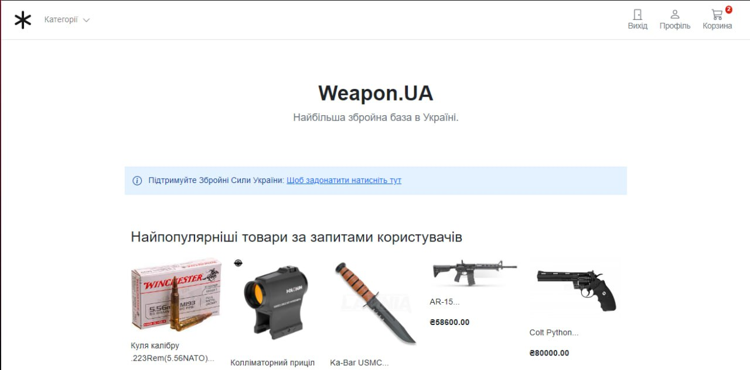

Рисунок 3.1 – Головна сторінка

Вхід в адміністраторську панель здійснюється через посилання на вхід в систему в ролі адміністратора. Після успішного входу в систему відкривається сторінка адміністратора, де міститься перелік музичних композицій (рисунок 3.2).

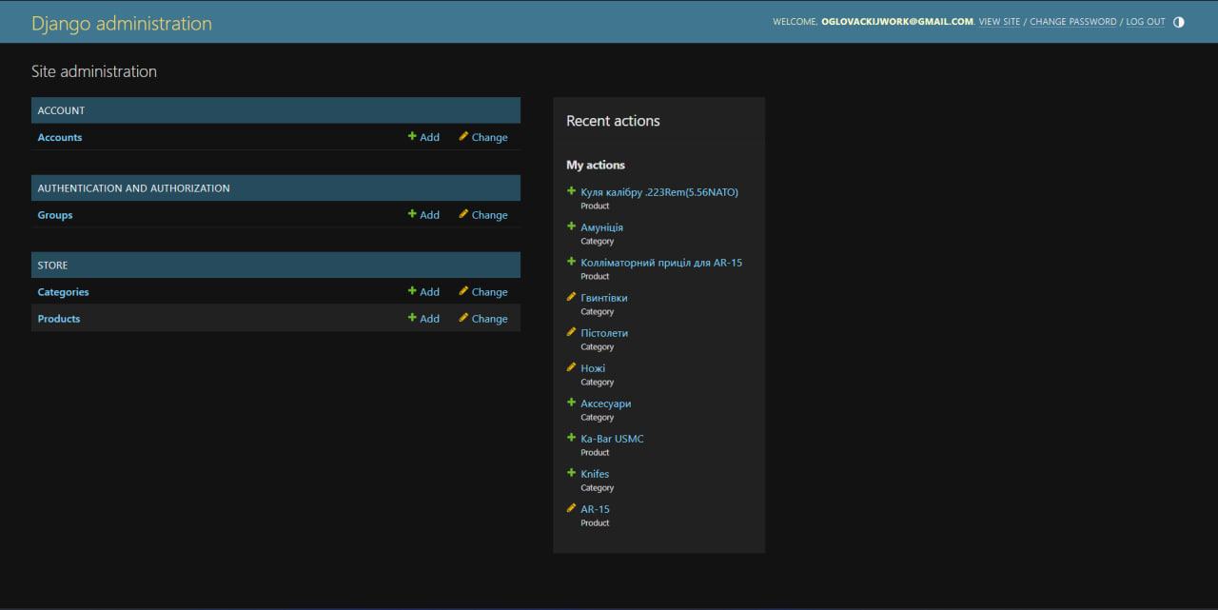

Рисунок 3.2 – Панель адміністратора

В інтернет-магазині користувачі мають можливість авторизуватися для того, щоб здійснювати купівлю. При натисканні на посилання «Профіль» з’являється відповідна форма, де користувач повинен заповнити всього одне поле «Email address». Після чого акаунт користувача створюється автоматично і здійснюється перехід у панель користувача(рисунок 3.3)

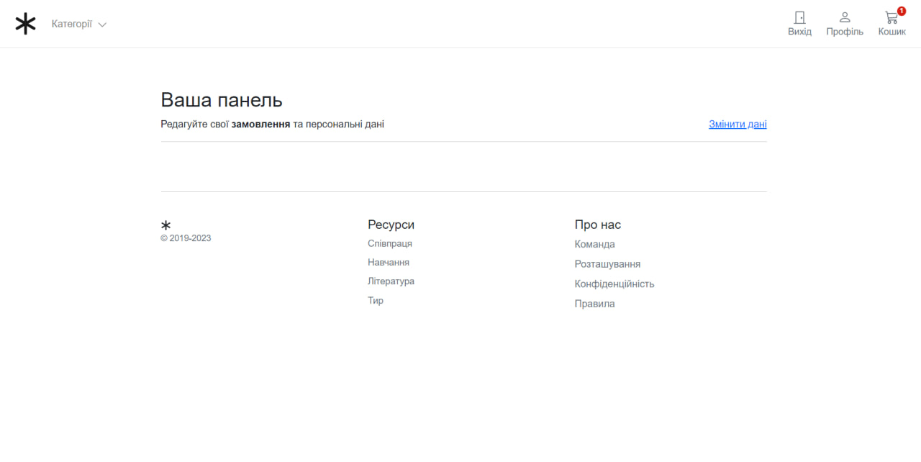

Рисунок 3.2 – Панель користувача

При розробці інтернет-магазину було передбачено форму зміни даних в акаунті користувача або видалення акаунту повністю (рисунок 3.4)

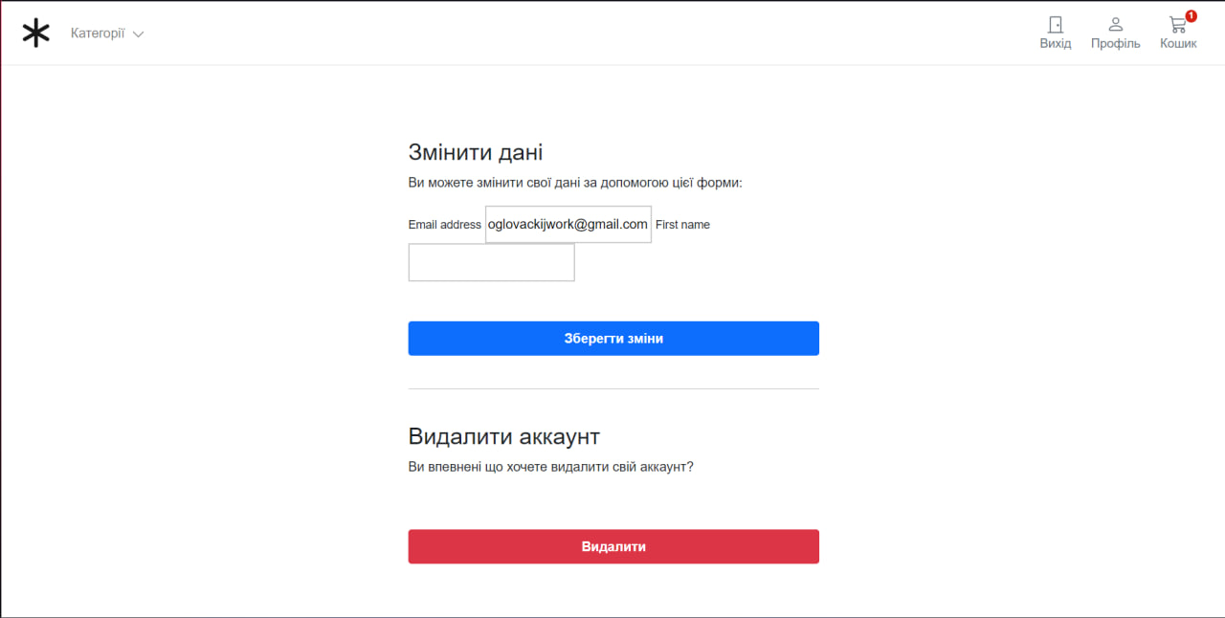

Рисунок 3.4 – Форма зміни інформації та видалення аккаунту

При натисканні на обрані з каталогу товари, користувач переходить на нову сторінку, на якій йому доступна повна інформація про даний товар. Також на цій же сторінці, користувач має можливість додати цей товар в кошик (рисунок 3.5)

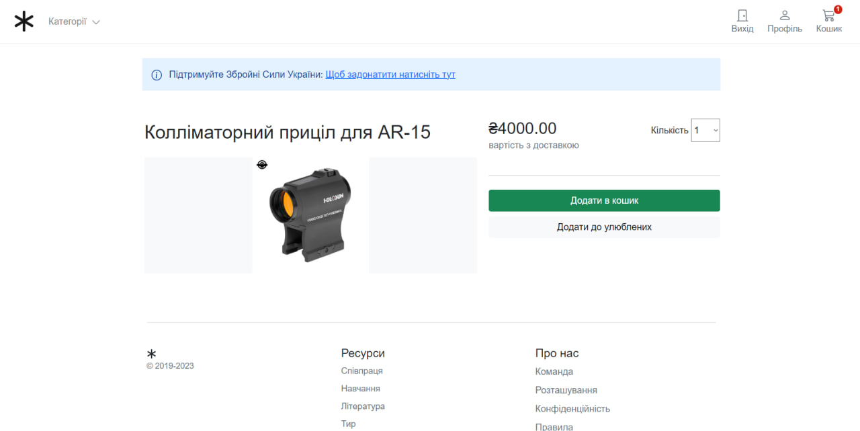

Рисунок 3.5 – Сторінка замовлення

На сторінці «Корзина» користувач має можливість оформити загальне замовлення, а також додавати та видаляти товари із кошика (рисунок 3.6)

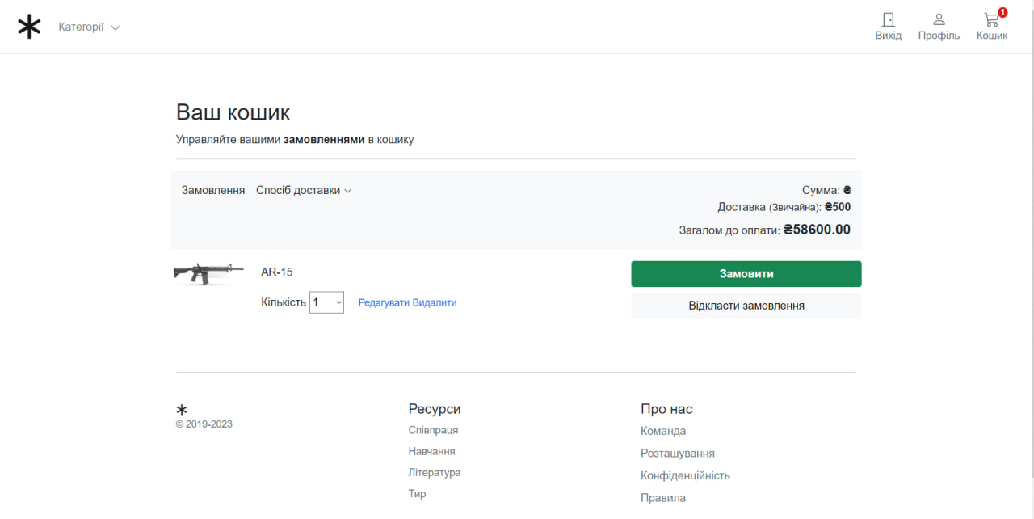

Рисунок 3.6 – Сторінка «Корзина»

Після оформлення замовлення користувачу відкривається сторінка платіжної системи для онлайн-оплати (рисунок 3.7)

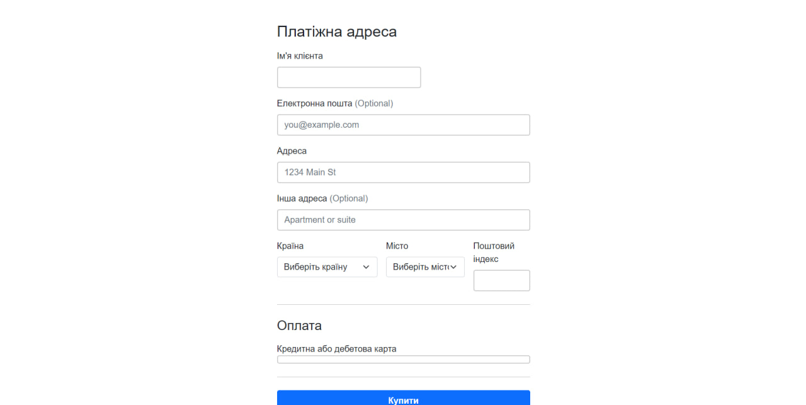

Рисунок 3.7 – Сторінка оплати

При виборі категорії «Гвинтівка» відкривається сторінка, де міститься список даної категорії (рисунок 3.8)

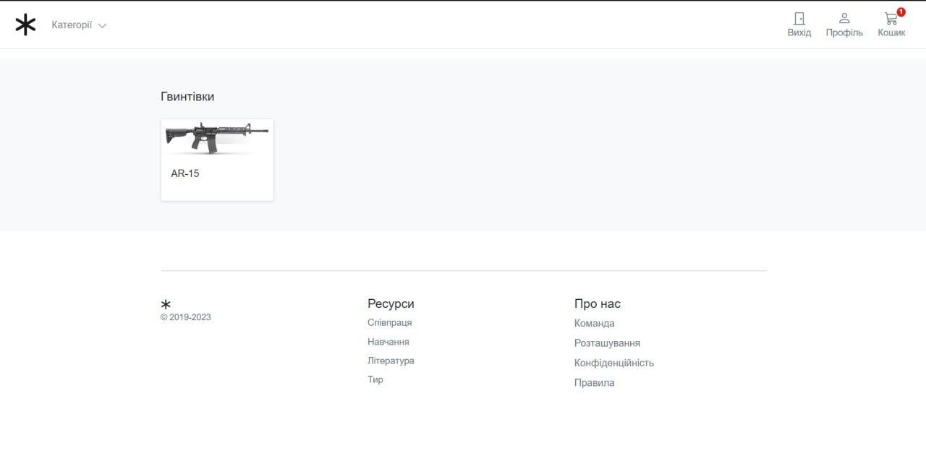

Рисунок 3.7 – Категорія «Гвинтівки»

При виборі категорії «Пістолети» відкривається сторінка, де міститься список даної категорії (рисунок 3.8)

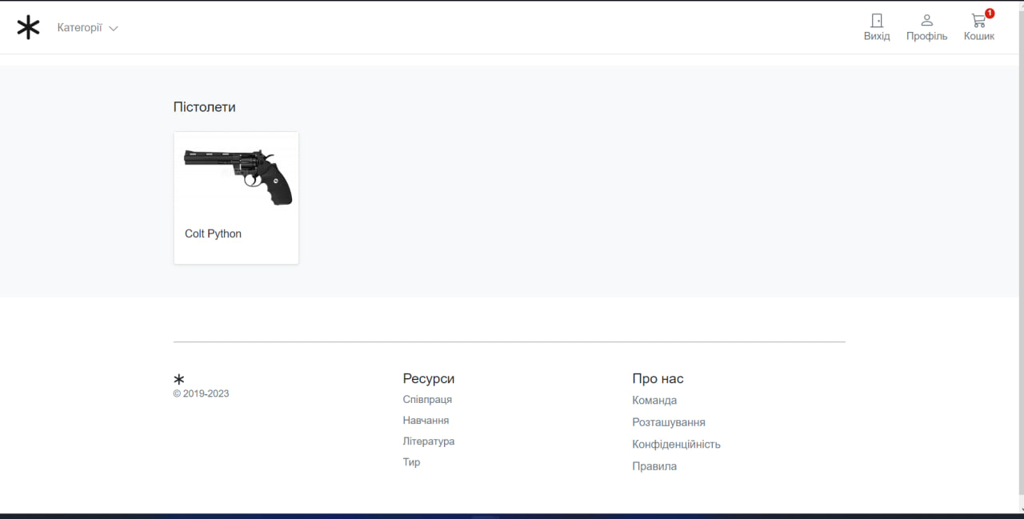

Рисунок 3.8 – Категорія «Пістолети»

При виборі категорії «Ножі» відкривається сторінка, де міститься список даної категорії (рисунок 3.9)

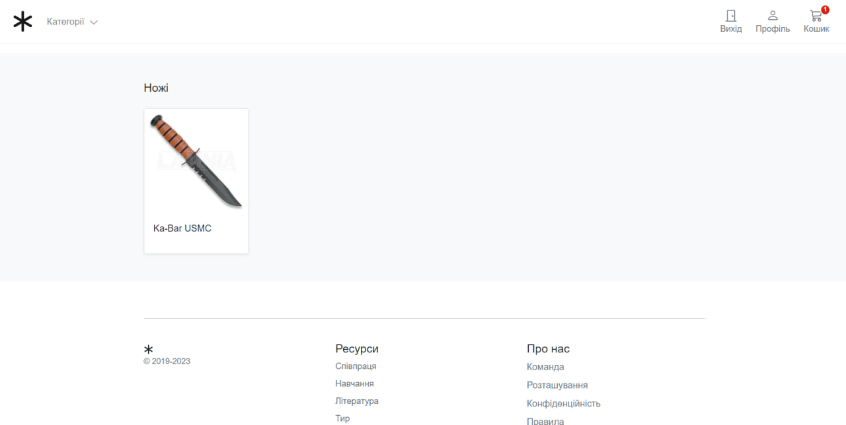

Рисунок 3.9 – Категорія «Ножі»

При виборі категорії «Аксесуари» відкривається сторінка, де міститься список даної категорії (рисунок 3.10)



Рисунок 3.10 – Категорія «Аксесуари»

Категорія «Амуніція» має вигляд (рисунок 3.11)

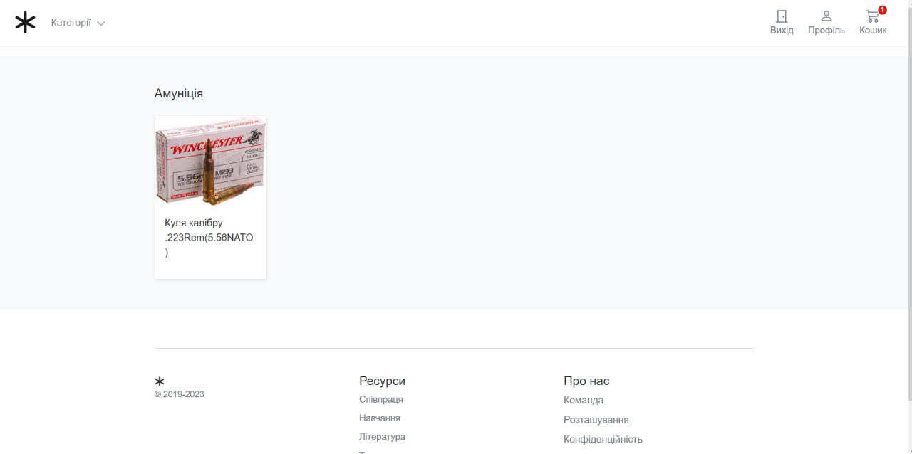

Рисунок 3.11 – Категорія «Амуніція»

# ВИСНОВКИ

Розвиток електронної комерції в сфері зброї є актуальним і перспективним напрямком. Збільшення кількості покупців, які шукають зброю онлайн, свідчить про популярність цього ринку. У програмному забезпечені зручний інтерфейс, використані функції та алгоритми які були описані вище.

Під час розробки програмного продукту отримано навички проєктування та розробки програмного забезпечення, вдосконалено навички для створення власних функцій.

У майбутньому даний програмний продукт можна перепрофілювати в повноцінний воєнторг, тобто здійснювати продаж військового одягу та засобів індивідуального захисту, покращити інтерфейс та додати прямий зв’язок між адміністрацією та потенційними покупцями.

# перелік джерел

[https://uk.wikipedia.org/wiki/%D0%97%D0%B1%D1%80%D0%BE%D0%B9%D0%BD%D0%B5_%D0%B7%D0%B0%D0%BA%D0%BE%D0%BD%D0%BE%D0%B4%D0%B0%D0%B2%D1%81%D1%82%D0%B2%D0%BE_%D0%A3%D0%BA%D1%80%D0%B0%D1%97%D0%BD%D0%B8 [1](https://uk.wikipedia.org/wiki/%D0%97%D0%B1%D1%80%D0%BE%D0%B9%D0%BD%D0%B5_%D0%B7%D0%B0%D0%BA%D0%BE%D0%BD%D0%BE%D0%B4%D0%B0%D0%B2%D1%81%D1%82%D0%B2%D0%BE_%D0%A3%D0%BA%D1%80%D0%B0%D1%97%D0%BD%D0%B8%20%5b1)]

* + - 1. Технічна документація Django. URL: https://docs.djangoproject.com/en/3.2/

# Додатки

**Додаток А**

**Лістинг коду**

**ЗАЯВА-ЗАСВІДЧЕННЯ АВТОРА ДИПЛОМНОГО ПРОЄКТУ**

Я, Гловацький Олексій Олександрович, студент IV курсу спеціальності 121 Інженерія програмного забезпечення групи 541, заявляю: моя письмова робота на тему “Iнтернет-магазин зброї WeaponUA”, представлена екзаменаційній комісії для публічного захисту, виконана самостійно i без порушення норм законодавства України про авторське право. Матеріал інших авторів, отриманий з друкованих та електронних видань, а також з  кваліфікаційних робіт здобувачів освіти, оформлені належним чином з посиланням на джерело.

Я ознайомлений з чинними «Положенням про дотримання академічної доброчесності педагогічними працівниками та здобувачами освіти Чернівецького політехнічного фахового коледжу», згідно з якими виявлення плагіату та/або критично низький рівень унікальності роботи є підставою для відмови в допуску її до захисту або відмови у присудженні відповідного ступеня фахової передвищої освіти автору такої роботи.

Я даю дозвіл на розміщення електронної копії моєї роботи у фонді дипломних проєктів Чернівецького політехнічного фахового коледжу.

Я даю дозвіл Чернівецькому політехнічному фаховому коледжу на розміщення електронної копії моєї роботи в Базі даних Системи виявлення збігів/ідентичності/схожості академічних текстів.

Робота для перевірки на наявність текстових збігів надається в електронному вигляді. Електронна версія моєї роботи відповідає (ідентична) друкованій.

19 червня 2023 р. _______________________ Олексій ГЛОВАЦЬКИЙ

**БІБЛІОГРАФІЧНА ДОВІДКА**

Тема дипломного проєкту: Інтернет-магазин зброї «WeaponUA».

Обсяг пояснювальної записки: аркушів

Дата закінчення проєкту 19 червня 2023 р.

Підпис студента-дипломника ____________________